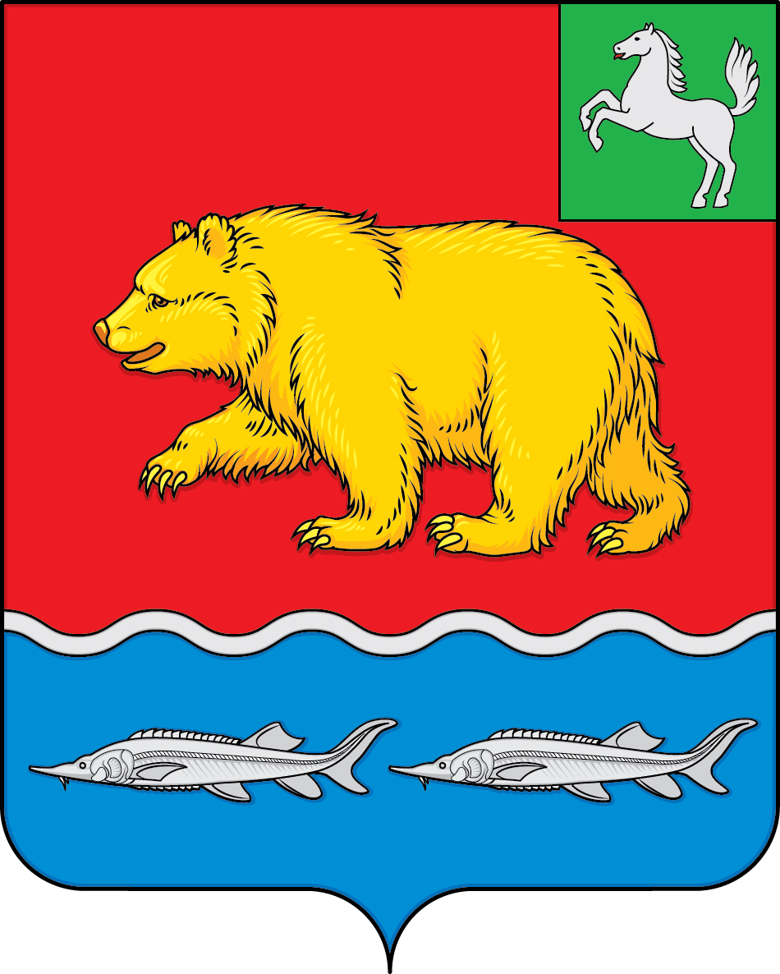

ДУМА молчановского РАЙОНА
Томской области

РЕШЕние
ПРОЕКТ

00.00.2021 №00
с. Молчаново

О внесении изменения в решение Думы Молчановского района
от 27.05.2021 № 18 «Об утверждении Порядка предоставления в аренду имущества, включенного в перечень муниципального имущества муниципального образования «Молчановский район», свободного от прав третьих лиц (за исключением имущественных прав субъектов малого и среднего предпринимательства), предназначенного для предоставления во владение и (или) в пользование на долгосрочной основе (в том числе по льготным ставкам арендной платы) субъектам малого и среднего предпринимательства, физическим лицам, не являющимся индивидуальными предпринимателями и применяющим специальный налоговый режим «Налог на профессиональный доход», а также организациям, образующим инфраструктуру поддержки субъектов малого и среднего предпринимательства»

В целях приведения в соответствие с законодательством Дума Молчановского района
РЕШИЛА:
1. Внести в решение Думы Молчановского района № 18 от 27.05.2021 «Об утверждении Порядка и условий предоставления в аренду имущества, включенного в перечень муниципального имущества муниципального образования «Молчановский район», свободного от прав третьих лиц (за исключением имущественных прав субъектов малого и среднего предпринимательства), предназначенного для предоставления во владение и (или) в пользование на долгосрочной основе (в том числе по льготным ставкам арендной платы) субъектам малого и среднего предпринимательства, физическим лицам, не являющимся индивидуальными предпринимателями и применяющим специальный налоговый режим «Налог на профессиональный доход», а так же организациям, образующим инфраструктуру поддержки субъектов малого и среднего предпринимательства» изменение, дополнив пункт 4 подпунктом ж Порядка предоставления в аренду имущества, включенного в перечень муниципального имущества муниципального образования «Молчановский район», свободного от прав третьих лиц (за исключением права хозяйственного ведения, права оперативного управления, а также имущественных прав субъектов малого и среднего предпринимательства), предназначенного для предоставления во владение и (или) в пользование на долгосрочной основе (в том числе по льготным ставкам арендной платы) субъектам малого и среднего предпринимательства, физическим лицам, не являющимся индивидуальными предпринимателями и применяющим специальный налоговый режим «Налог на профессиональный доход», а так же организациям, образующим инфраструктуру поддержки субъектов малого и среднего предпринимательства, утвержденного указанным решением, следующего содержания:
«ж) справка о постановке на учет физического лица в качестве налогоплательщика налога на профессиональный доход.».
2. Опубликовать настоящее решение в официальном печатном издании «Вестник Молчановского района» и разместить на официальном сайте муниципального образования «Молчановский район» (http://www.molchanovo.ru/) после его государственной регистрации.
3. Настоящее решение вступает в силу после его официального опубликования.

Председатель Думы Молчановского района С.В. Меньшова

Глава Молчановского района Ю.Ю. Сальков

